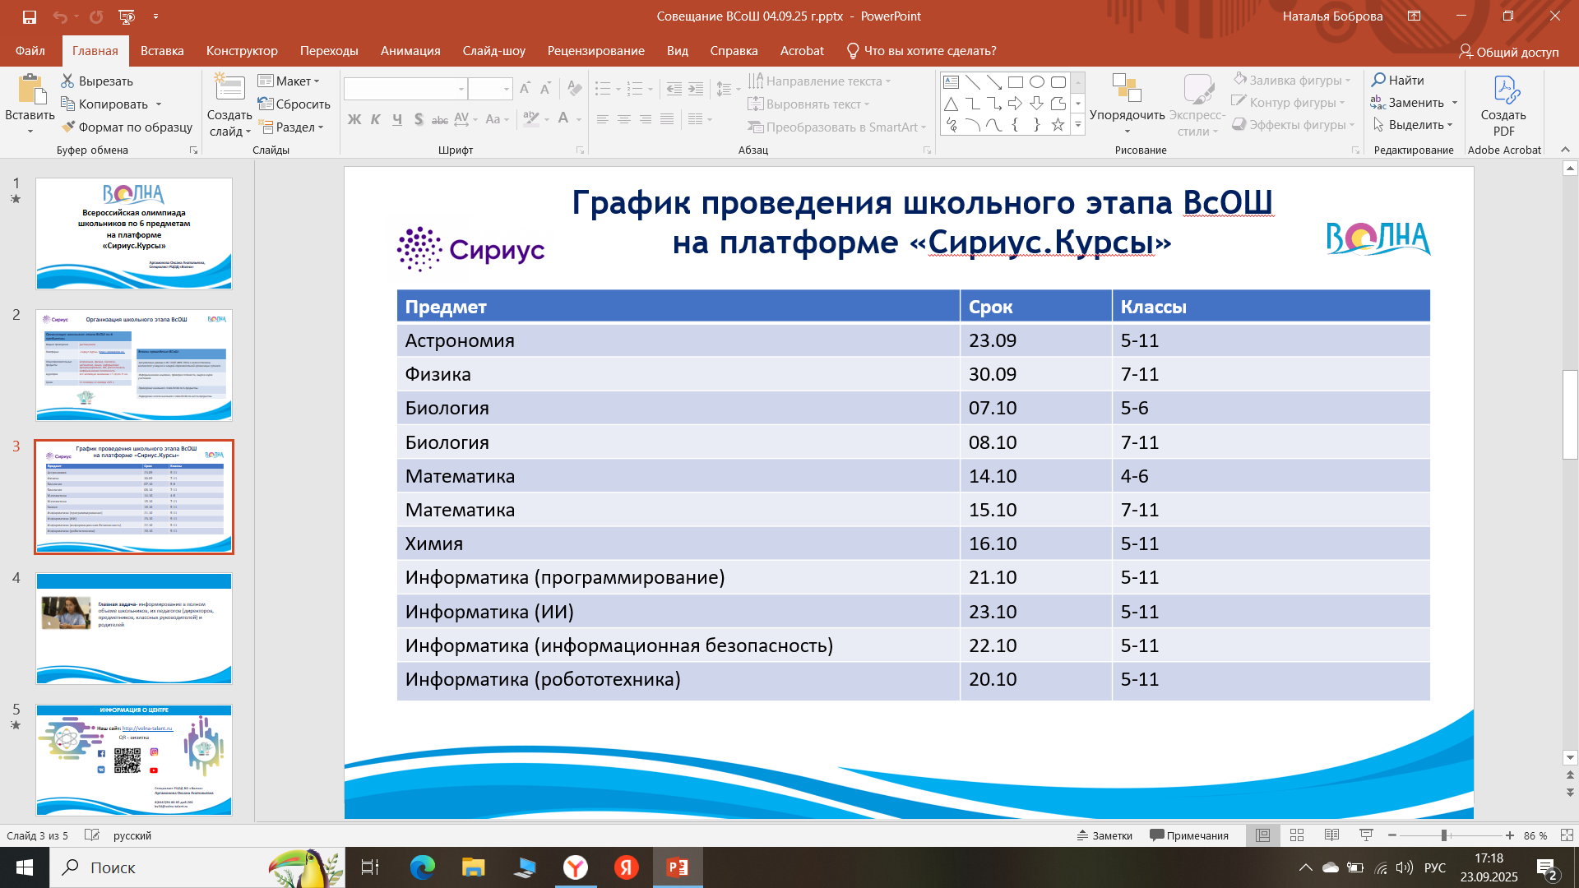
Ссылка на Сириус для 6 предметов
https://uts.sirius.online/?ysclid=mfqnhahytx826779223

